Construcción de una red IoT funcional

Integrantes:

Kevin David Aljuri Moncada
Diana Marcela Beltrán Suarez

Informe Técnico

Grupo: B192

Docente: Eliecer Montero Ojeda

UTS

Bucaramanga
2026
Objetivo
Diseñar y simular una red IoT que incluya un Gateway, un sensor, un servidor y un dispositivo de monitoreo, entendiendo el flujo de datos desde la captura hasta la visualización
Pruebas:

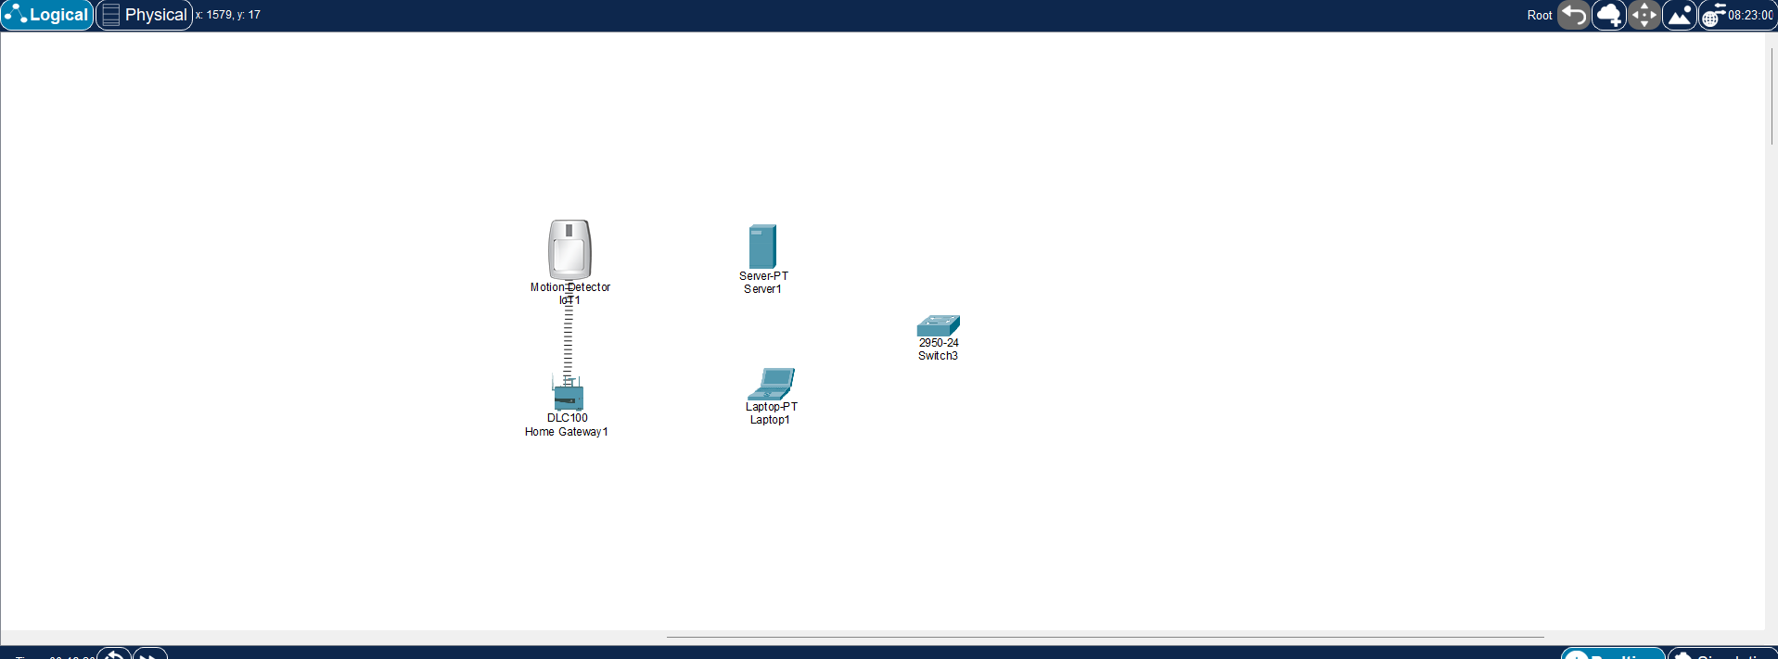
Figura 1. Elementos Iot.
En la Figura 1 se evidencian los 5 elementos que vamos a usar en la red Iot, se logra ver el Motion Detector, que detecta movimiento de los objetos y manda una señal para procesar esa información; el Home Gateway, que recibe la señal del sensor y actúa como intermediario para conectar los dispositivos IoT con la red; el Server, que almacena y gestiona los datos e interfaces de la red; la Laptop, que permite la administración y visualización del sistema; y el Switch, que interconecta físicamente los equipos dentro de la red local.

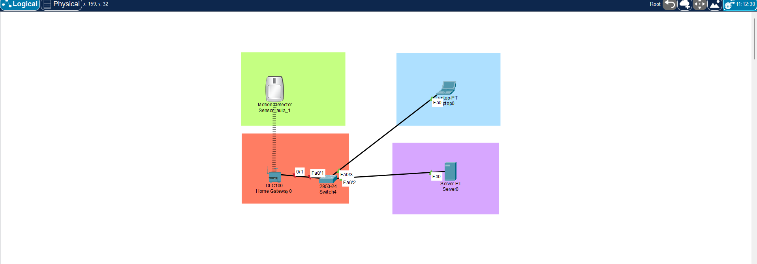
Figura 2. Elementos conectados.
En la Figura 2 se alcanza a visualizar que los dispositivos ya han sido conectados con cables correctamente, se decidió por conectarse el sensor de movimiento con red inalámbrica debido a que eso facilita algunas cosas.

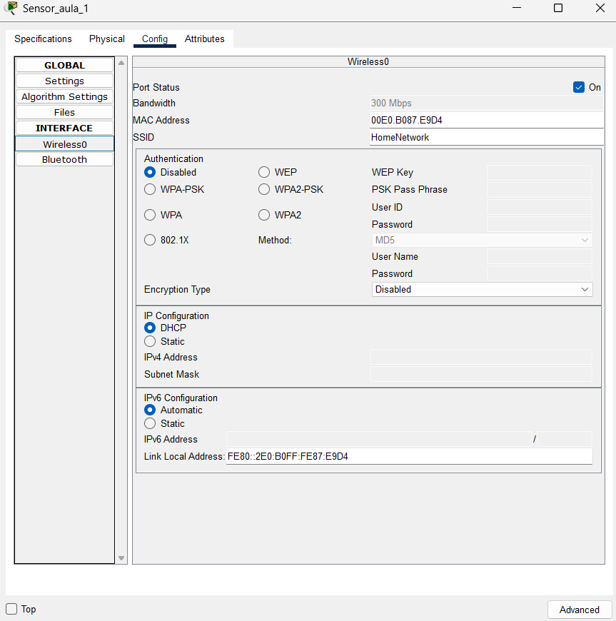
Figura 3. Interfaz Motion Sensor.
En la figura 3 se nos muestra una interfaz del sensor el cual deseamos hacerlo por red inalámbrica, la configuración que hicimos fue agregarle un nombre en el apartado SSID de HomeNetwork el cual ese mismo se lo agregamos al Home Gateway para así tener el sensor con red inalámbrica.

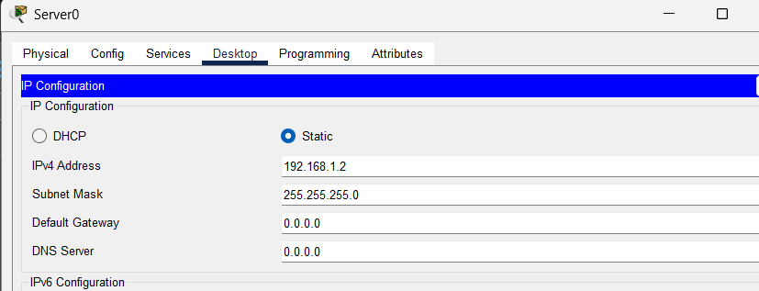
Figura 4. IP servidor
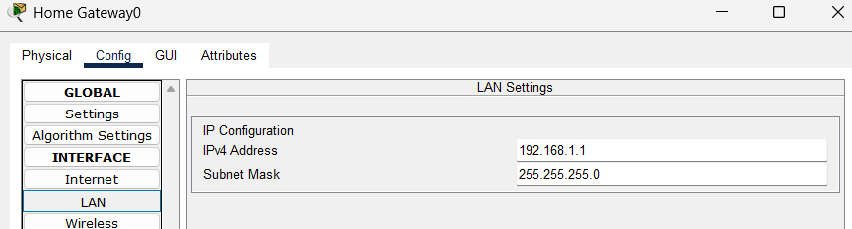
Figura 5. IP Home Gateway
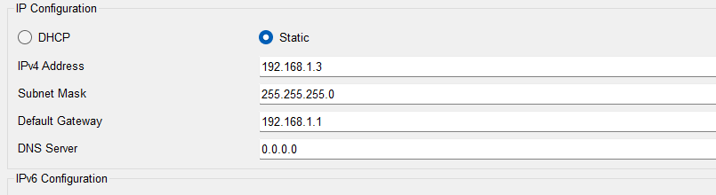
Figura 6. IP Laptop
Como se logra ver en las figuras 4, 5 y 6, las IP de cada dispositivo fue asignado correctamente desde el apartado de Desktop e IP Configuration en la laptop y en el servidor, mientras que en el Home Gateway fue en el apartado Config, LAN y ahí mismo se le asignó la IP de 192.168.1.1.

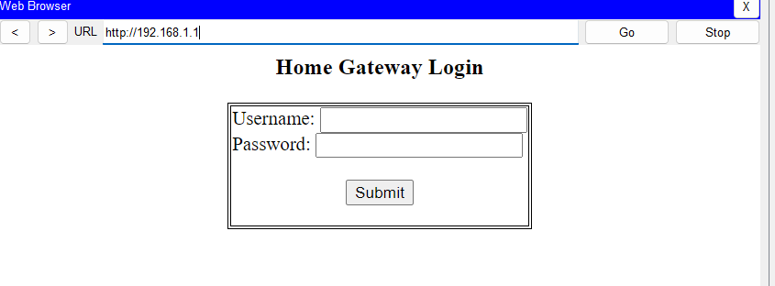
Figura 5. Interfaz web.
En la figura 5 se puede ver que se accedió correctamente a la interfaz del Home Gateway, posteriormente se inició sesión con el Username “admin” y la contraseña “admin”

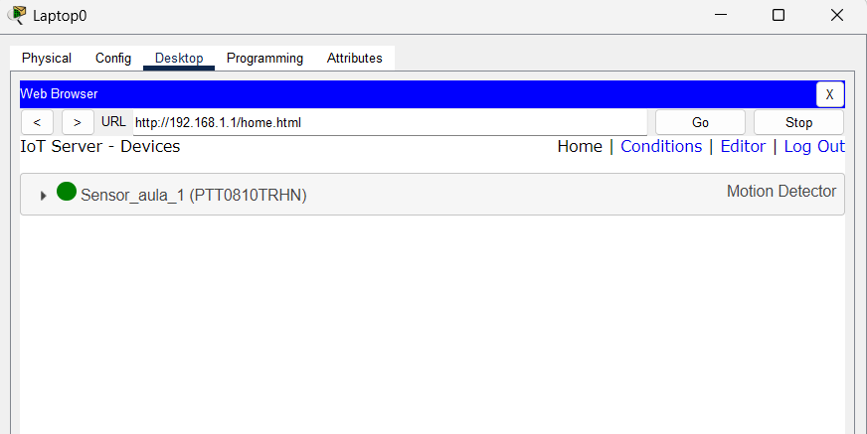
Figura 6. Motion sensor conectado.
En esta figura 6, se logra ver como el sensor de movimiento está correctamente conectado con el Home Gateway, lo lee correctamente.
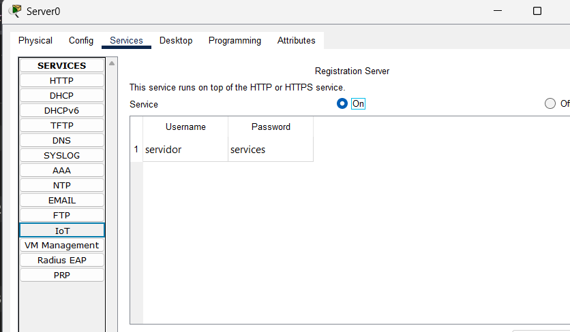Figura 7. Activación servicio IoT en servidor.
En esta figura 7, se activa la IoT de servicios en el servidor con el usuario “servidor” y la contraseña “services”.
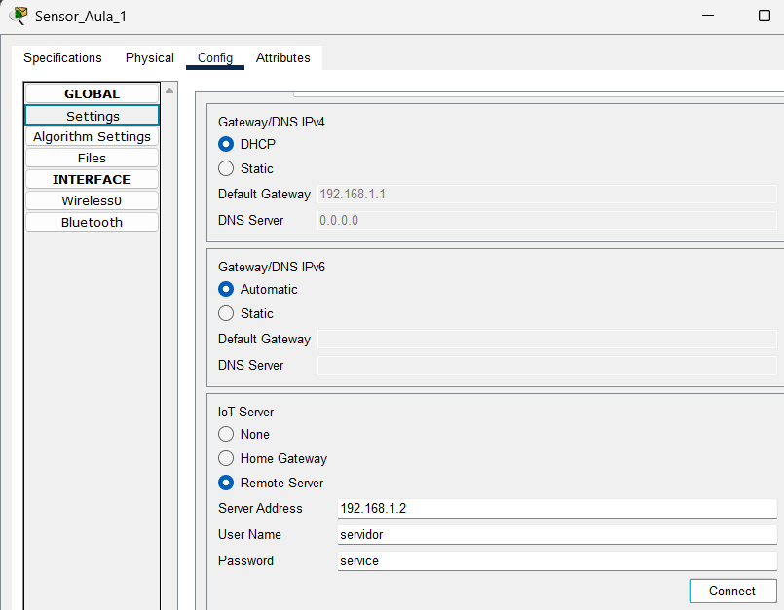
Figura 8. Asignación red de servidor.
En la figura 8 se logra ver como en la configuración del servidor de IoT se configura la IP del servidor que es 192.168.1.2 con la correcta contraseña para poder conectarse seguidamente desde la laptop.
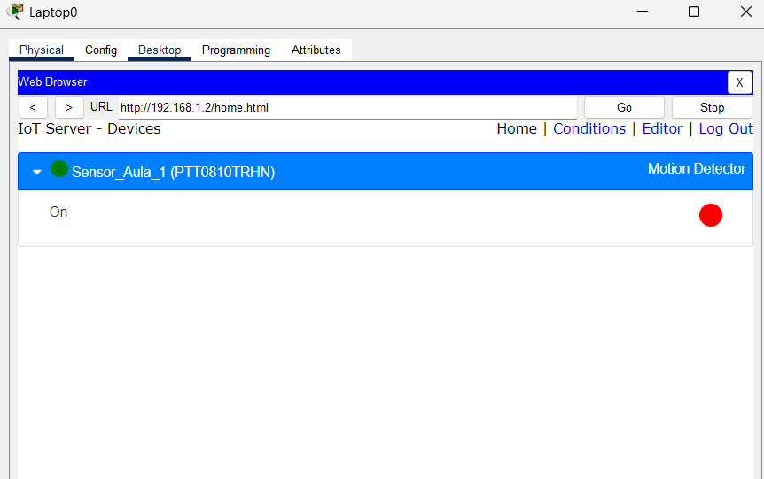
Figura 9. Sensor conectado al servidor.
Como podemos ver en la figura 9, el sensor está correctamente conectado desde la interfaz, se puede ver el estado que tiene el sensor con su color rojo que indica que está apagado.

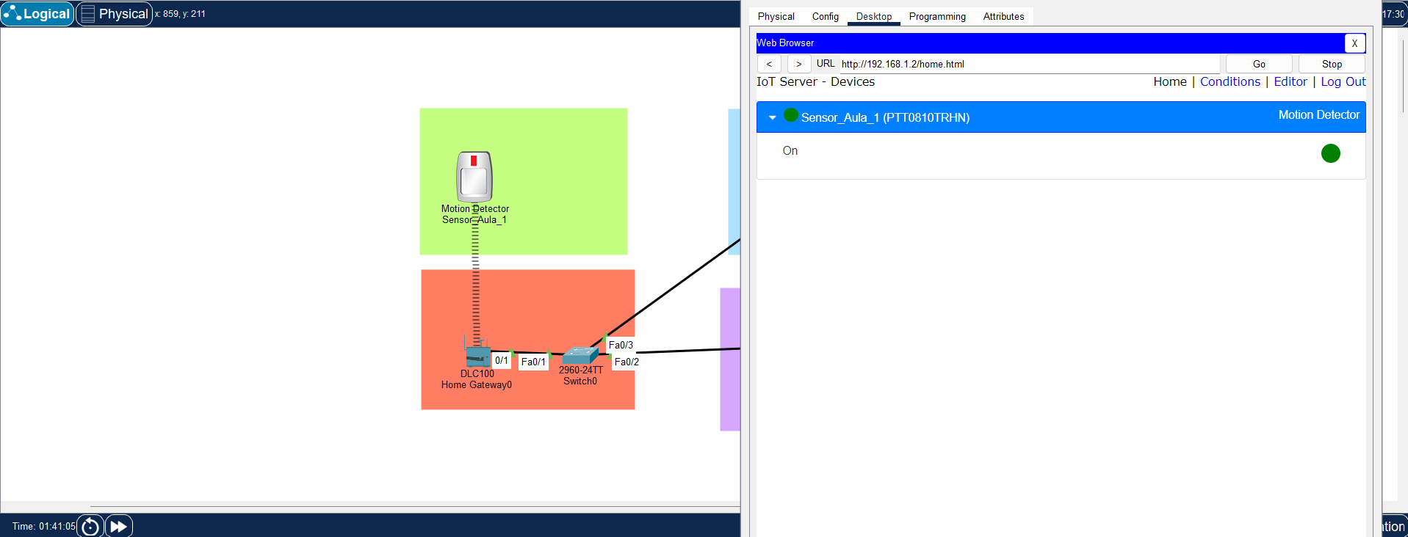
Figura 10. Funcionamiento sensor.
En esta figura 10, se ve como al pasar el cursor por delante del sensor de movimiento, se enciende, transmitiendo la información debidamente hacía el servidor e indicando que está encendido con su color verde.

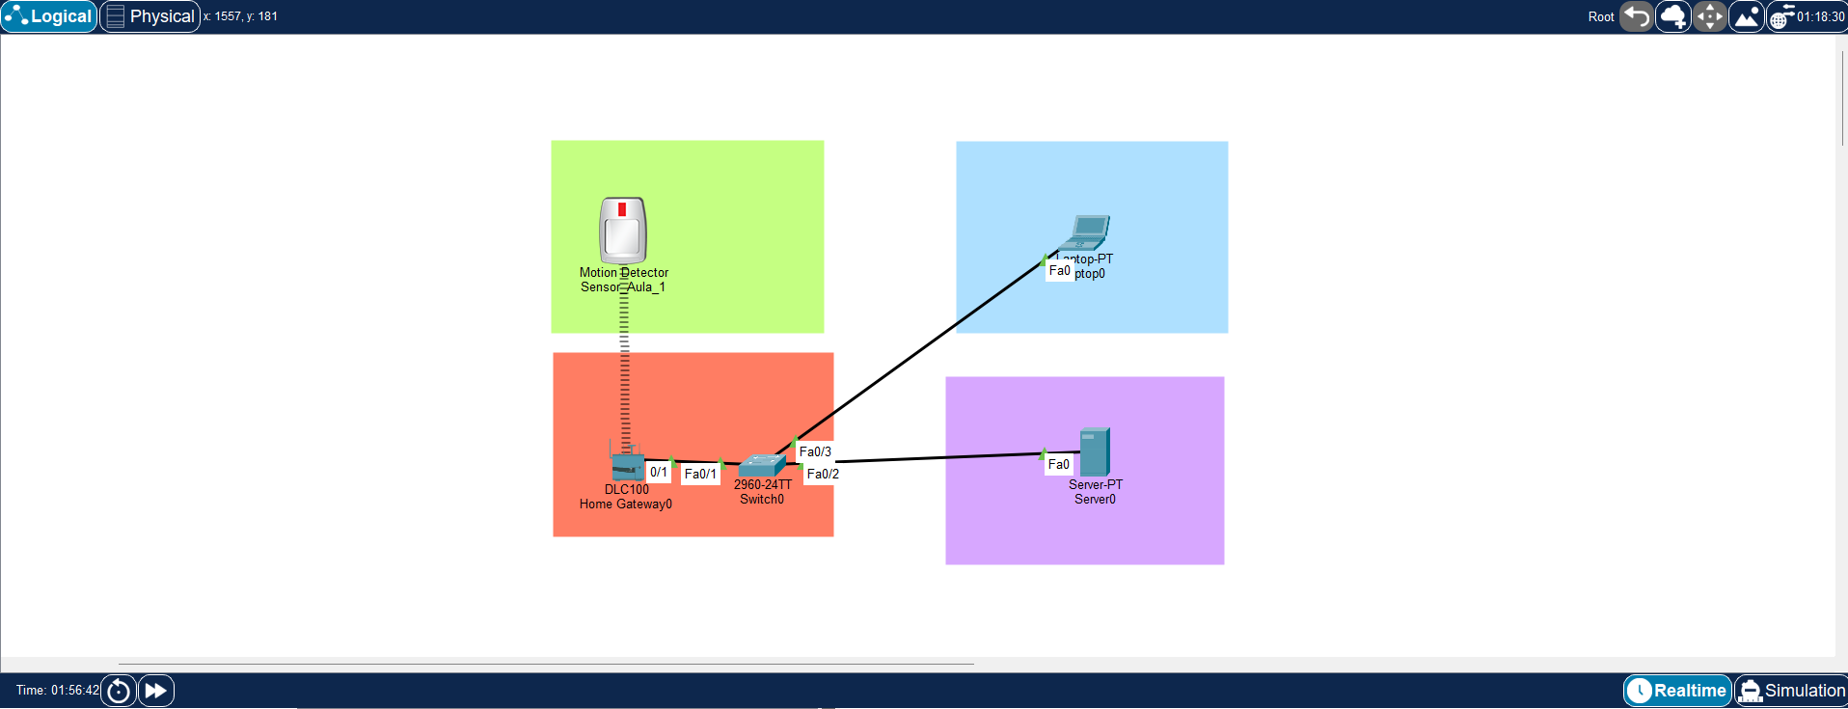
Figura 11. Topología.
Pregunta | Respuesta
¿Qué función cumple el Gateway en este escenario? | Conecta el sensor los demás elementos de la red, actúa como puente entre el dispositivo IoT y la infraestructura (servidor, laptop).
¿Qué pasaría si el Gateway falla? | El sensor quedaría aislado, ni la Laptop ni el Servidor podrían ver su estado, porque el Gateway es el único punto de acceso que tiene el sensor.
¿Cómo se comunican el sensor y el Gateway? | De forma inalámbrica, dentro de la misma red local.
¿Qué capa de la arquitectura IoT representa el servidor? | La capa de aplicación/procesamiento, es donde se reciben, almacenan y ponen a disposición los datos que generan los sensores, para que un usuario puede consultarlos y visualizarlos.

